”Kvalitetsarbejdet skal understøtte, at elever får en uddannelse af høj kvalitet, som bidrager til deres faglige udvikling, trivsel og mulighed for at gennemføre uddannelsen og opnå varig tilknytning til arbejdsmarkedet.” (Vejledning om erhvervsskolernes kvalitetsarbejde” STUK, marts 2026)


Louise Elmgaard Thiem
Kvalitetssystem
SOSU Diakonissestiftelsen 2026

Kvalitetssystem, opfølgning og afrapportering
SOSU på Diakonissestiftelsen har et kvalitetssystem til brug for løbende udvikling af kvaliteten i overensstemmelse med nationale formål og mål for uddannelserne (jf. erhvervsuddannelsesbekendtgørelsen, §6).

Kvalitetssystemet baserer sig på kvalitetscirklen:

Plan: At identificere, analysere og opstille mål og standarder (fx ETU, VTU, løbende undervisningsevaluering, selvevalueringsdag).
Do: At igangsætte aktiviteter/implementere mål og standarder (fx Opfølgningsplan på selvevalueringsdag, opfølgende handlingsplaner på trivselsundersøgelser, strategi for efter-og videreuddannelse, IT-didaktisk strategi mv.).
Study: At undersøge og evaluere effekten af de igangsatte aktiviteter (Opfølgningsplan, ETU, VTU).
Act: At fastholde aktiviteter eller iværksætte korrigerende aktiviteter, hvor kvaliteten ikke er opfyldt (fx løbende ledelsesmæssig monitorering af læreplaner, undervisningsmaterialer mv., samarbejdsudvalgsmøder).

Kvalitetsmål
Kvalitetsmålene er retningsgivende og understøtter skolens og Diakonissestiftelsen strategi (se Skolens flerårige kvalitetsstrategi), samt de nationale mål for erhvervsuddannelserne.
”Kvalitetsarbejdet skal understøtte, at elever får en uddannelse af høj kvalitet, som bidrager til deres faglige udvikling, trivsel og mulighed for at gennemføre uddannelsen og opnå varig tilknytning til arbejdsmarkedet.” (”Vejledning om erhvervsskolernes kvalitetsarbejde”, STUK, marts 2026).
SOSU på Diakonissestiftelsens strategiske mål 2026 – 2030:
Vi vil skabe erhvervsrettede og inkluderende læringsmiljøer.
Der skal være fokus på sammenhængende uddannelsesforløb og stærke overgange.
Elevernes høje trivsel skal bevares.
Vi har fokus på øget rekruttering og gennemførelse.
Vi arbejder datainformeret og ledelsesforankret med kvalitetsarbejde.

Fire klare mål:
Flere elever skal vælge en erhvervsuddannelse efter 9. eller 10. klasse.
Flere skal fuldføre en erhvervsuddannelse.
Erhvervsuddannelserne skal udfordre alle elever, så de bliver så dygtige som muligt.
Tilliden til og trivslen på erhvervsuddannelserne skal styrkes.

De enkelte mål nedbrydes i konkrete indsatsområder i selve kvalitetsstrategien, og der sker løbende koordinering på tværs af indsatsområder på ledergruppemøder med deltagelse af uddannelsesleder og rektor. Nøglepersoner (blandt undervisere og stabsmedarbejdere), som er involveret i de enkelte indsatsområder, deltager ad hoc i møder med ledelsen med henblik på at konsolidere den løbende implementering af kvalitetsstrategien.
Kvalitetsstrategien har følgende 4 overordnede formål:
- At understøtte, at SOSU-uddannelserne på Diakonissestiftelsen har det rette faglige indhold og niveau og den rette pædagogiske kvalitet samt er relevante i forhold til arbejdsmarkedet og samfundet løbende.
- At sikre dokumentation af SOSU-uddannelserne på Diakonissestiftelsens kvalitetsprocesser, aktiviteter og mål. Kvalitetsudvikling skal være anvendelsesorienteret og meningsfuldt for elever, undervisere, aftagere og fællesfunktioner samt skabe gennemsigtighed i forhold til myndigheds- funktion og eksterne interessenter.
- At skabetydelighed omkring ansvar, koordinering og kommunikation mellem undervisere, ledere og stabsfunktioner på SOSU-uddannelserne på Diakonissestiftelsen.
- At medvirke til at understøtte Diakonissestiftelsens formål og vedtægt.

Kvalitetssystemets opbygning
Kvalitetssystemet følger STUKS vejledning: ”Vejledning om erhvervsskolernes kvalitetsarbejde”, marts 2026.
Kvalitetssystemet er et redskab til at systematisere og dokumentere arbejdet med kvalitetsudvikling og skal sikre, at kvalitetsarbejdet er forankret i daglig praksis. Kvalitetssystemet består af følgende
- Løbende resultatvurdering.
- Årlig selvevaluering.
- Opfølgningsplan.

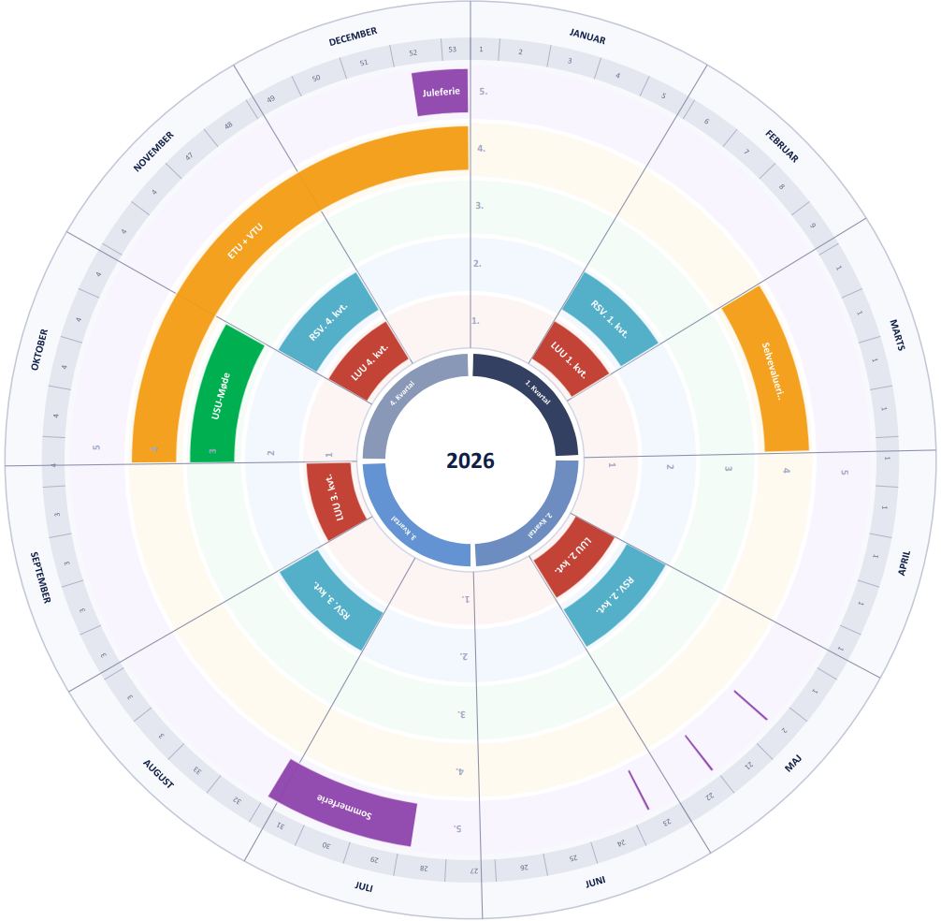
Det fremgår af årshjulet og nedenfor, hvornår og hvordan bestyrelse, ledelse, medarbejdere, elever og LUU mv. inddrages i kvalitetsarbejdet.

Procedure for resultatvurdering
Proceduren beskriver hvordan SOSU på Diakonissestiftelsens løbende dataindsamling foregår, og hvordan der arbejdes systematisk med data.
Nøgletal for rekruttering, gennemførsel, overgange og fravær
Vi trækker data fra Studie+ og Uddannelsesstatistik på følgende:
- Optag på Grundforløb (halvårligt)
- Frafald og fuldførelser på Grundforløb og Hovedforløb (kvartalsvist)
- Indgåelse af uddannelsesaftaler på Grundforløb 2 (måltal) (halvårligt)
- Fravær (løbende)
- Elevtrivsel (ETU) (årligt)
- Virksomhedstrivsel (VTU) (årligt)
- Undervisningsmiljøvurdering (UMV) (hvert 3. år)
Data analyseres løbende og indgår i resultatvurderingen sammen med data for vores elevprofiler.
Dertil kommer løbende undervisningsevalueringer, hvor underviserne ved afslutning af hver skoleperiode foretager mundtlig og skriftlig evaluering med det formål løbende at tilpasse den pædagogisk-didaktiske tilrettelæggelse af det faglige indhold. Evalueringerne behandles på undervisermøder, hvor ledelsen deltager, og hvor lærerplanerne kan tilpasses.

Selvevaluering
Alle nøgletal, trivselsundersøgelser, evalueringer mv. gennemgås og drøftes med
- bestyrelsen i regi af USU – uddannelsesstrategiske Udvalg under Diakonissestiftelsens bestyrelse med deltagelse af den administrerende direktør – halvårligt.
- LUU – det lokale uddannelsesudvalg – en gang årligt.
- elevrådet en gang årligt.
- repræsentanter for skolen oplæringsvirksomheder på samarbejdsmøde – en gang årligt.
- ledelse, undervisere og administrative medarbejdere på årlig selvevalueringsdag

Opfølgningsplan
På baggrund af resultatvurderingen og selvevalueringsmøderne udarbejder ledelsen en gang årligt en skriftlig Opfølgningsplan, hvori de udvalgte nationale mål og egne strategiske mål behandles.
Tal og målinger analyseres, og det beskrives, hvordan skolen vil følge op på de nationale mål og egne mål, som har været genstand for analysen.

Kommunikation
Resultatvurderingen og den skriftlige selvevaluerings- og opfølgningsplan offentliggøres på skolens hjemmeside sammen med resultaterne fra ETU, VTU og UMV her: Om skolen, under ”Kvalitetsarbejde” og ”Afrapportering”.

